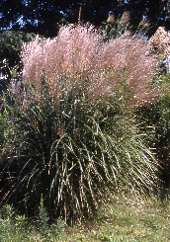
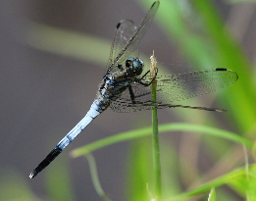
シオカラトンボ

ススキ

愛知こどもの国
秋のいきもの観察会
～愛知県 生物多様性モニタリング調査 連携イベント～

自然豊かな愛知こどもの国で、専門家の協力のもと、秋の生きものを探して観察します。
生き物と環境の関係、生物多様性について理解を深めましょう！

日 時 ： 令和２年10月18日（日） 午前10:00～11:30 （※荒天時等中止）
集 合 ： 愛知こどもの国 中央広場
参加費 ： 無料
対 象 ： 小学生等と保護者等
定 員 ： 25名 （先着順に受付）
申 込 ： 裏面をご覧ください
流 れ ： 中央広場にて受付後、ゆうひが丘展望広場まで歩きながら、
昆虫や植物、野鳥などを観察します。 （※90分程度）
服 装 ： 帽子、長袖の上着・長ズボン（虫刺され防止のため）、運動靴
持ち物 ： ・マスク、飲み物、虫採り網（※事務局でも貸出用の虫網・カゴを用意しますが、人数分ご用意できない場合があります）
備 考 ： ・荒天等で中止の場合は、愛知こどもの国のWEBサイト及びfacebookにて、前日の正午までに周知します。 https://www.kodomo-aichi.jp/
・発熱時や体調不良時は、事務局までご連絡の上、参加をご遠慮ください。
問合せ ： 会場やイベント内容に関すること
→愛知こどもの国 ☎ 0563-62-4151（担当：阿知波）
申込に関すること
→西三河南部生態系ネットワーク協議会 事務局
（人間環境大学内） ☎ 0564-48-7811(担当：白井)

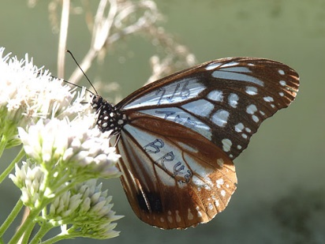
アサギマダラ

数千kmにも及ぶ渡りをすることで知られるチョウ。園内のフジバカマ付近を探すと出会えるかも…？

主 催 ： 西三河南部生態系ネットワーク協議会
協 力 ： 愛知こどもの国、人間環境大学、西尾市観光協会

久松 定智 先生

専門：昆虫の系統・分類学と保全生物学
特別講師（人間環境大学 環境科学科）
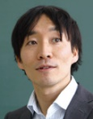
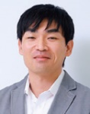
谷地 俊二 先生
専専門：環境リスク学
下記の必要事項をご記入のうえ、メールまたはFAXにてお申し込みください。
＜申し込み方法＞

＜必要事項（必須）＞
① 参加希望される方の氏名（全員分）
※小学生以下のお子様については学年等も記載ください。
② 代表者の氏名、電話番号、メールアドレス
※中止等でご連絡させて頂く場合がありますので、確実に連絡の取れる連絡先を記載ください

＜お申し込み先＞
Ｅメール：k3shirai@uhe.ac.jp F A X：０５６４－４８－７８１４
※定員に達し次第、お申し込みは締め切らせていただきます。

【10/18 愛知こどもの国 秋のいきもの観察会 参加申込書】
〇申込者情報
 | 代表者  ※１ | 氏名 | 学年  ※２
参加者１
参加者２
参加者３
参加者４
参加者５
代表者の連絡先
T E L
E－mail
※１：代表者の方に「〇」を記載してください。
※２：小学生以下の方は、学年等を記載してください。

